**Карта границ инженерной инфраструктуры с.Первушино**

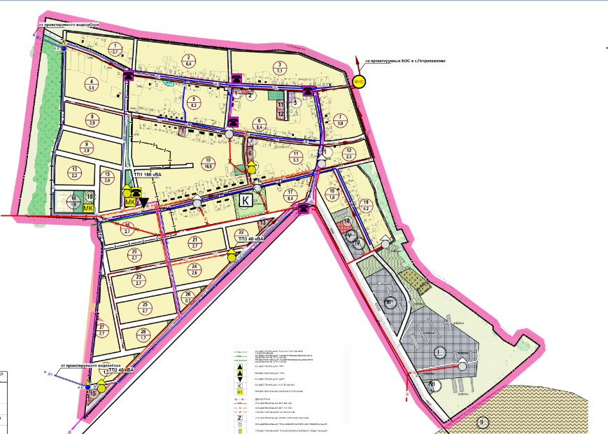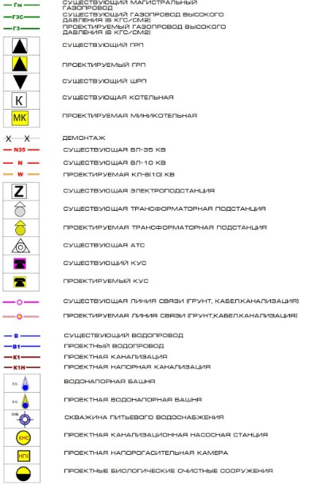

**Масштаб 1:500**

Граница проектирования